Documentación de Diseño del software

- Diagramas de secuencia
Los siguientes diagramas detallan la interacción técnica entre los actores (Usuario, Médico, Administrador) y los componentes del sistema (Frontend, API, Lógica de Negocio y Base de Datos).

1.1 DIAGRAMA DE SECUENCIA - GENERAL

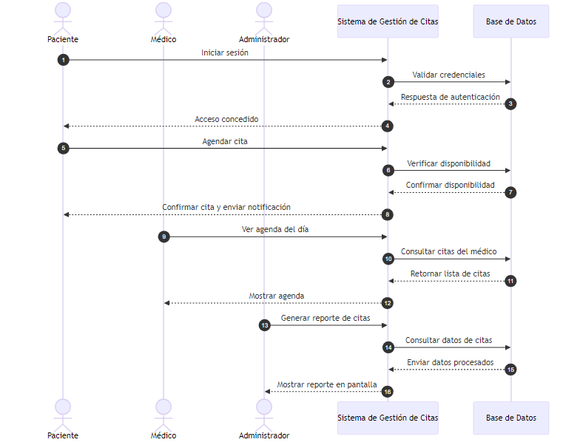

Descripción del proceso:
- El Paciente inicia sesión y solicita agendar una cita.
- El Sistema valida credenciales y disponibilidad en la base de datos.
- Se confirma la cita y se notifica al paciente.
- El Médico consulta su agenda del día y visualiza los pacientes asignados.
- El Administrador genera reportes de gestión y descarga estadísticas del sistema.

1.3 DIAGRAMA DE SECUENCIA – INICIO DE SESION Y REGUIISTRO
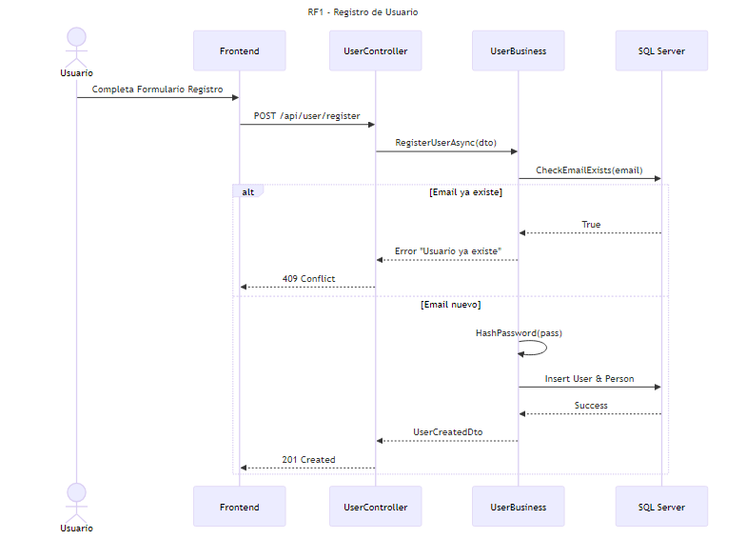
Descripción del proceso:
- El Usuario completa el formulario de registro en la interfaz.
- El Controlador recibe los datos y solicita a la Lógica de Negocio procesarlos.
- Se verifica en la Base de Datos que el correo no exista previamente.
- Si es nuevo, se encripta la contraseña y se guarda el usuario.
- El sistema retorna un mensaje de "Registro Exitoso" al usuario.

1.4 DIAGRAMA DE SECUENCIA – AUTENTICACION CON 2FA
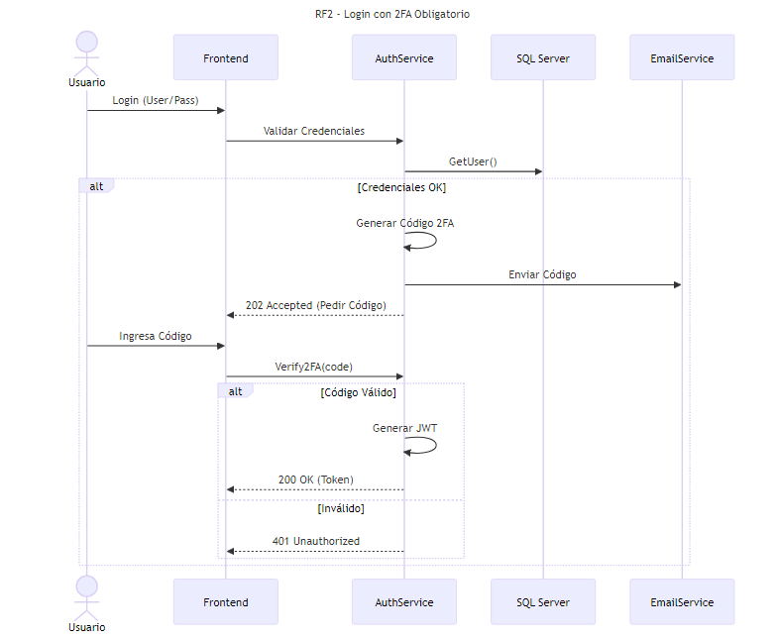
Proceso del diagrama:
- El Usuario ingresa sus credenciales (correo y contraseña).
- El sistema valida los datos; si son correctos, genera un Código 2FA temporal.
- El servicio de correo envía el código a la bandeja del usuario.
- El usuario ingresa el código en la plataforma.
- Si el código coincide, el sistema genera y entrega el Token JWT para el acceso.

1.5 DIAGRAMA DE SECUENCIA – CATALOGO DE CITASY DIPONIIBILIDAD
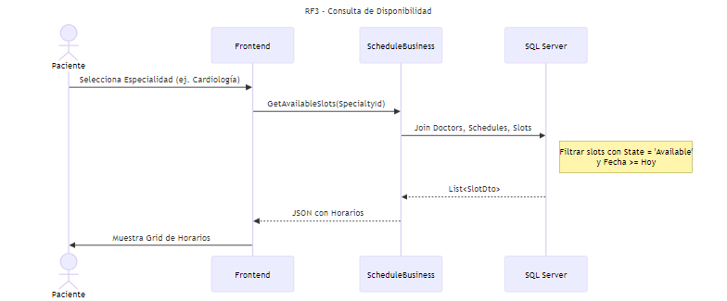

Proceso del diagrama:
- El Paciente selecciona una especialidad médica (ej. Cardiología).
- El sistema consulta la agenda de los doctores activos en la base de datos.
- Se filtran únicamente los horarios con estado "Disponible" para la fecha seleccionada.
- La interfaz muestra al paciente una grilla con las horas libres para elegir.

1.6 DIAGRAMA DE SECUENCIA – AGENDAMIENTO PORR PACIENTE
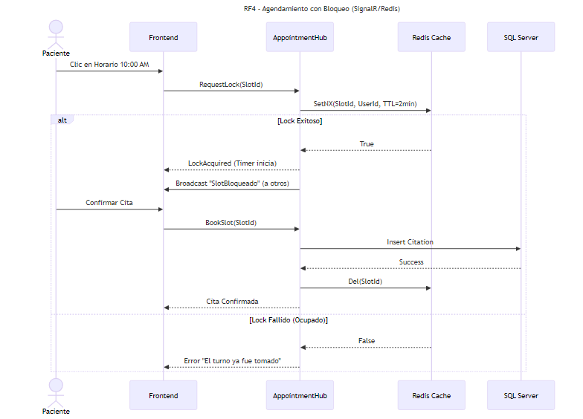
Proceso del diagrama:
- El Paciente hace clic en un horario disponible.
- El sistema solicita un bloqueo temporal en Redis para ese espacio.
- Si el espacio está libre, se bloquea y SignalR avisa a otros usuarios que ese turno ya no está disponible.
- El paciente confirma la reserva y se guarda definitivamente en la Base de Datos.
- Se libera el bloqueo temporal y se envía la confirmación.

1.7 DIAGRAMA DE SECUENCIA – AGENDAMIENTO ADMINISTATIVO

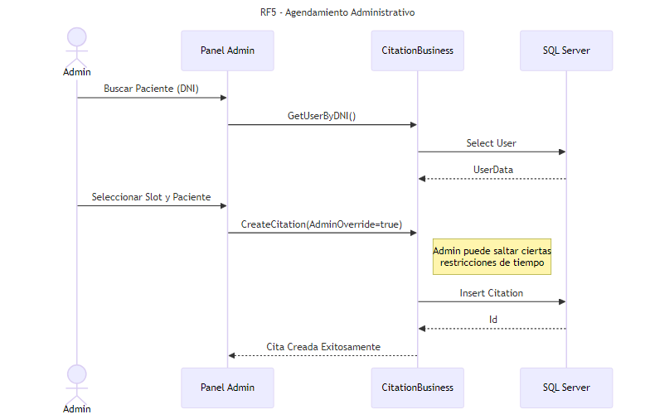
Proceso del diagrama:
- El Administrador busca a un paciente por su documento de identidad.
- El sistema recupera los datos del usuario.
- El administrador selecciona un horario y fuerza la reserva (con permisos especiales).
- Se guarda la cita y se notifica al paciente de la asignación manual.

1.8 DIAGRAMA DE SECUENCIA – GESTION DE AGENDA Y ASISTENCIA
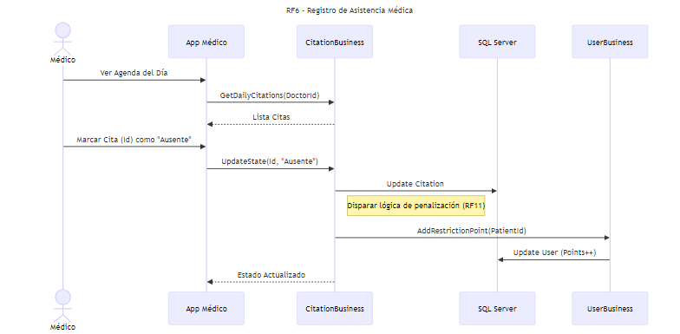

Proceso del diagrama:
- El Médico visualiza su agenda del día.
- Al atender a un paciente, marca la cita como "Atendida".
- Si el paciente no llega, la marca como "Ausente".
- Si es "Ausente", el sistema dispara automáticamente la lógica para sumar un punto de penalización al usuario.

DIAGRAMA DE SECUENCIA NOTIFICAIONES AUTOMATICAS
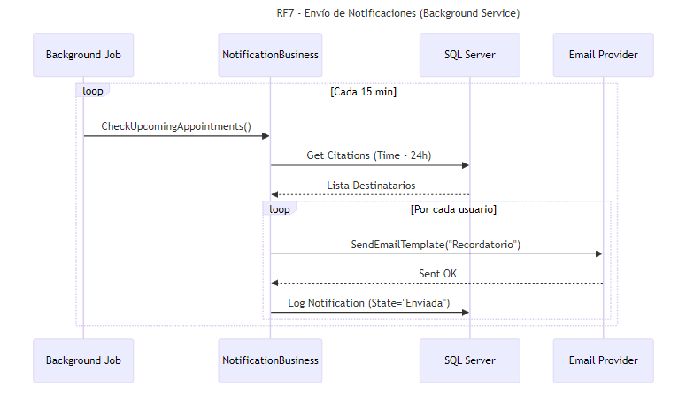

Proceso del diagrama:
- Un proceso en segundo plano (Worker) se ejecuta cada 15 minutos.
- Busca en la base de datos citas programadas para las próximas 24 horas.
- Genera una lista de destinatarios.
- Envía masivamente los correos de recordatorio a cada usuario.
- Registra en el sistema que la notificación fue enviada exitosamente.

1.10DIAGRAMA DE SECUENCIA – PERFL DE USUARIO E HISTORRIAL"
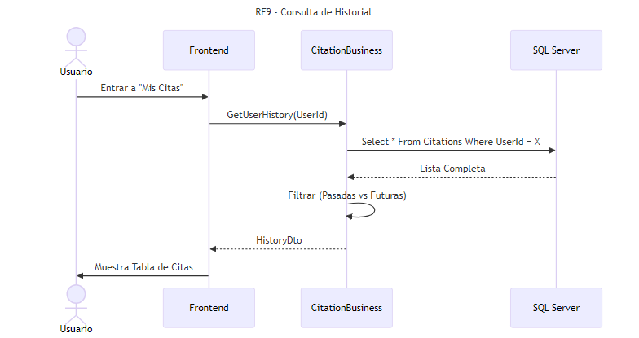

Proceso del diagrama:
- El Usuario ingresa a la sección "Mis Citas".
- El sistema consulta todas las citas asociadas a ese ID de usuario.
- Se separan las citas en dos listas: "Próximas" y "Pasadas".
- La interfaz muestra el historial ordenado cronológicamente.

1.12 DIAGRAMA DE SECUENCIA – CANCELACION DE CITAS
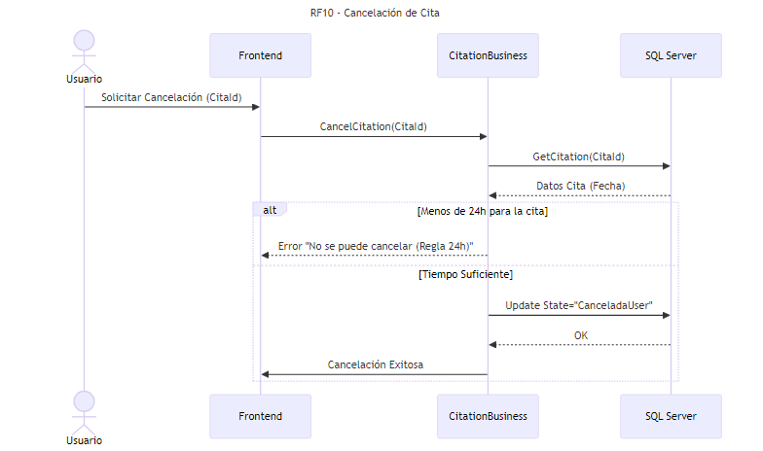

Descripción del proceso:
- El Usuario solicita cancelar una cita agendada.
- El sistema verifica si faltan más de 24 horas para la cita.
- Si cumple la regla de tiempo, cambia el estado de la cita a "Cancelada por Usuario".
- Libera el horario para que otro paciente pueda tomarlo y confirma la acción.

RESTRICCION PORR PENALIZACION
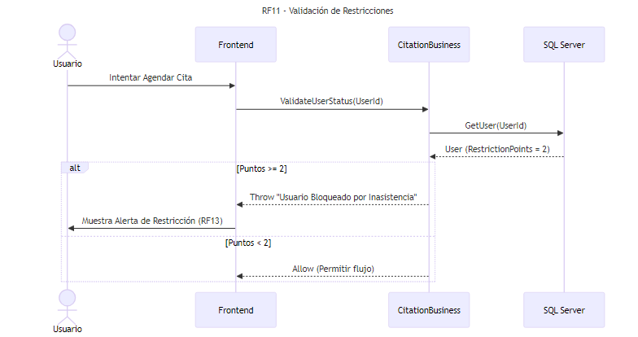

Descripción del proceso:
- El Usuario intenta iniciar el proceso de agendamiento.
- El sistema consulta el perfil del usuario antes de mostrar horarios.
- Verifica si el contador de RestrictionPoints es igual o mayor a 2.
- Si cumple la condición de bloqueo, detiene el proceso y muestra una alerta de restricción.

AGENDAMIENTO PAEA TERCEROS
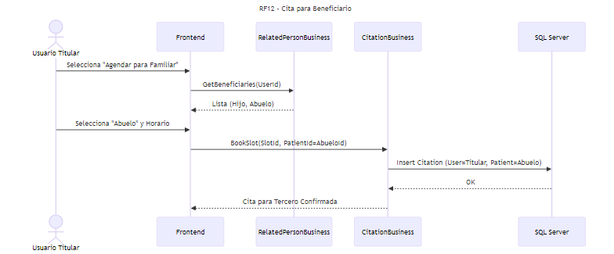

Proceso del diagrama:
- El Usuario Titular selecciona la opción "Agendar para familiar".
- El sistema lista las personas relacionadas a su cuenta (hijos, padres).
- El usuario elige al beneficiario y el horario deseado.
- La cita se guarda vinculando al Titular como responsable y al Familiar como paciente.

GESTION DE AUSENCIA MEDICA
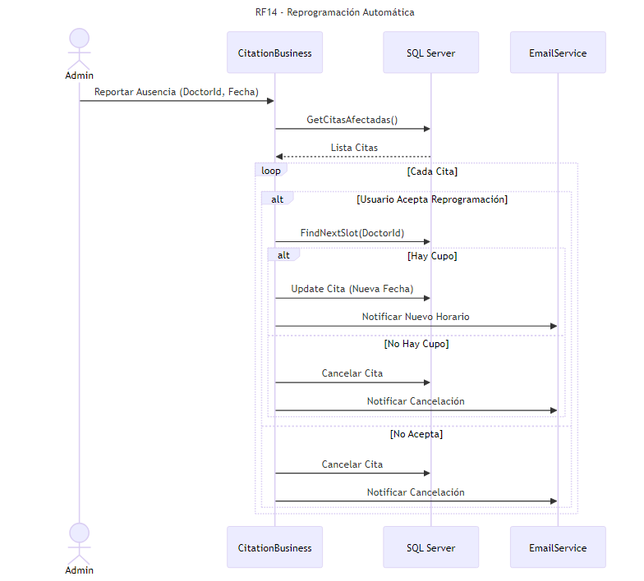

Descripción del proceso:
- El Administrador reporta la ausencia de un médico en una fecha específica.
- El sistema busca todas las citas afectadas.
- Para cada cita, verifica si el usuario aceptó la "reprogramación automática".
- Si aceptó, busca el siguiente hueco libre y mueve la cita; si no, la cancela y notifica.

1.16 DIAGRAMA DE SECUENCIA – SISTEMA DE RESEÑAS
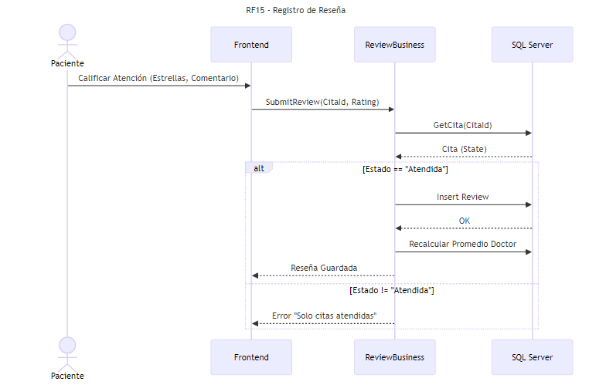
Proceso del diagrama:
- El Paciente selecciona una cita finalizada para calificar.
- El sistema valida que el estado de la cita sea estrictamente "Atendida".
- El usuario envía su calificación (estrellas) y comentario.
- Se guarda la reseña y se recalcula el promedio de calificación del médico.

Diagramas de flujo
  - General

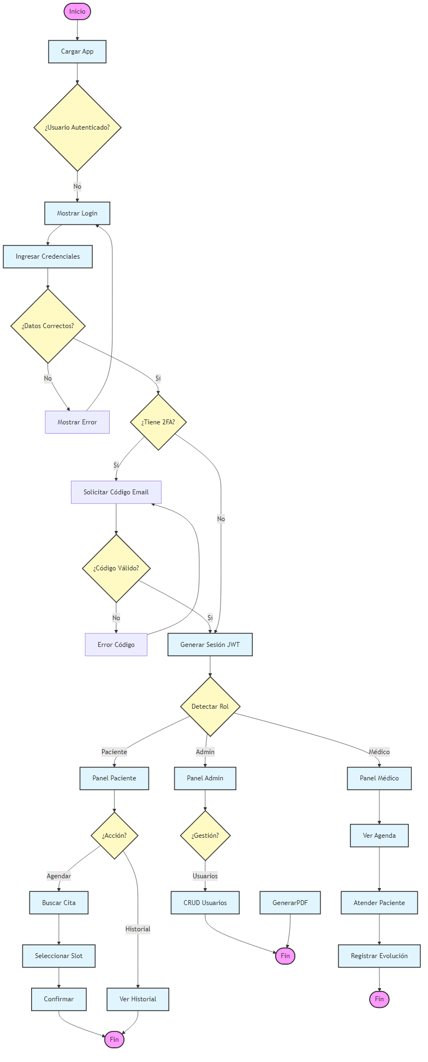
Descripción del proceso: El usuario inicia la aplicación y el sistema valida si está autenticado. Si no lo está, debe hacer login y pasar el 2FA. Una vez dentro, el sistema detecta su rol (Paciente, Médico o Admin) y lo redirige a su panel correspondiente, habilitando solo las opciones permitidas para ese perfil (ej. Agendar para pacientes, Ver Agenda para médicos).

  - POCESO DE INICIO DED SESIÓN Y SEGURIDAD
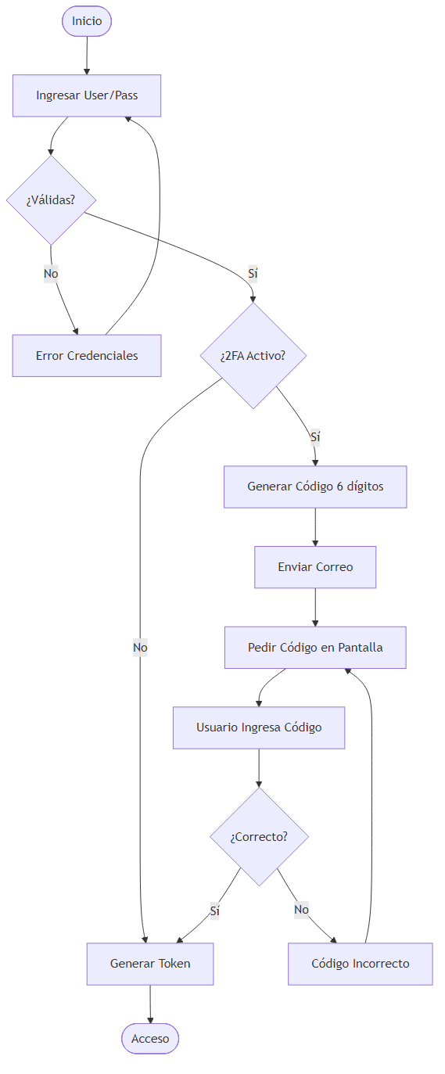
Descripción del proceso: El usuario ingresa credenciales. El sistema valida si son correctas. Si lo son, verifica si tiene activado el Doble Factor (2FA). Si está activo, envía un código al correo y pide al usuario ingresarlo. Solo si el código es correcto se genera el token de acceso final.

  - PRROCESO DE AGENDAMIENTO Y CONCURRENCIA
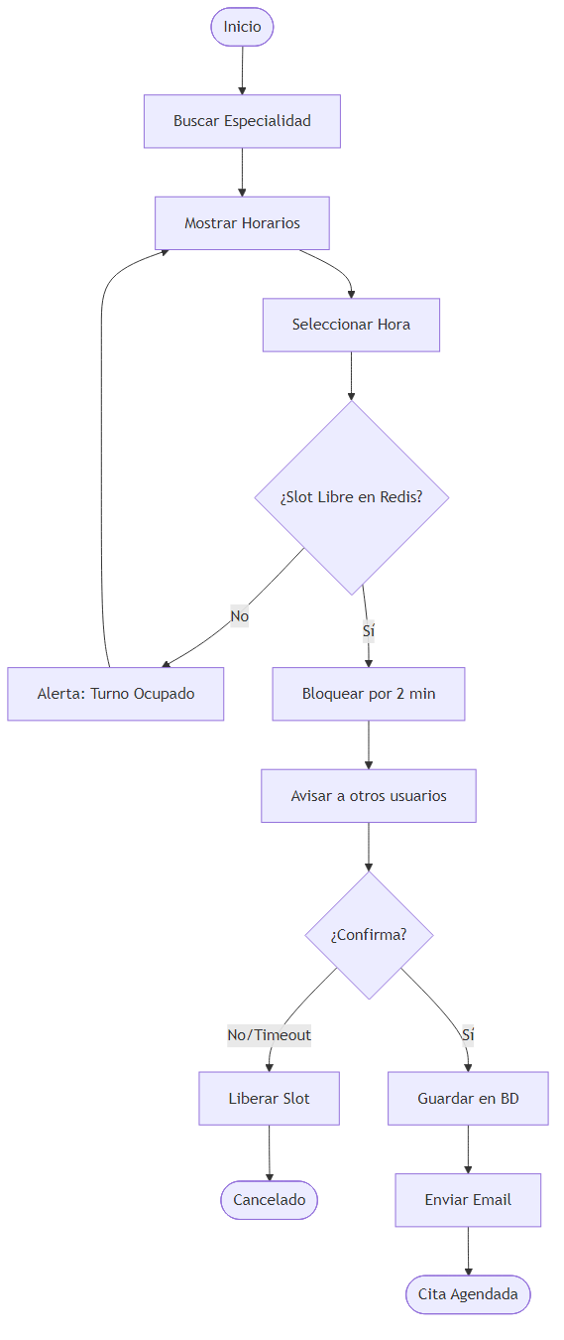
Descripción del proceso: El usuario selecciona una hora. El sistema pregunta a la Caché (Redis) si está libre. Si sí, la bloquea temporalmente y avisa a otros usuarios. El usuario tiene 2 minutos para confirmar. Si confirma, se guarda en BD; si no, se libera el bloqueo.

  - PROCESO DE GESTION DE AUSENCIA MEDICA

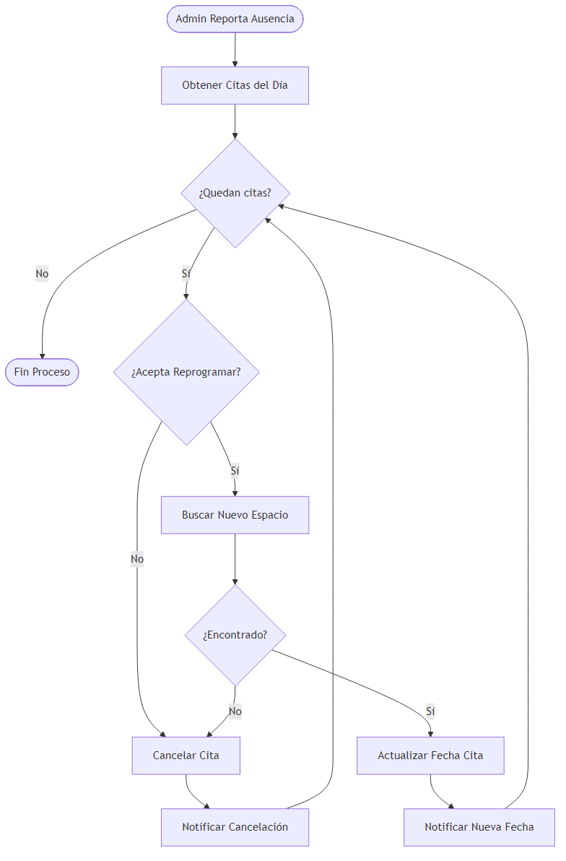
Descripción del proceso: Al reportarse una novedad, el sistema recorre las citas afectadas. Si el usuario marcó que acepta reprogramación, el sistema busca automáticamente un nuevo espacio. Si no hay espacio o el usuario no aceptó, la cita se cancela y se envía notificación.

  - PROCESO DE REGISTRRO DE ASISTENCIA Y PENALIZACIONN
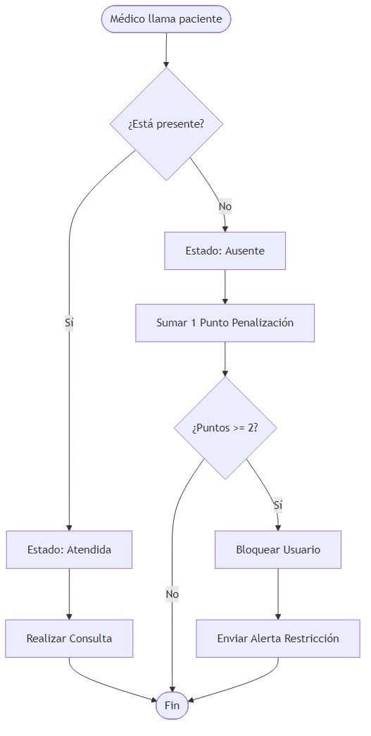

Descripción del proceso: El médico llama al paciente. Si asiste, marca "Atendida" y hace la consulta. Si no asiste, marca "Ausente". El sistema suma un punto de penalización al usuario y verifica si llegó al límite (2 puntos). Si llegó al límite, bloquea al usuario automáticamente.

  - PROCESO DE AGENDAMIENTO PARA TERCERROS

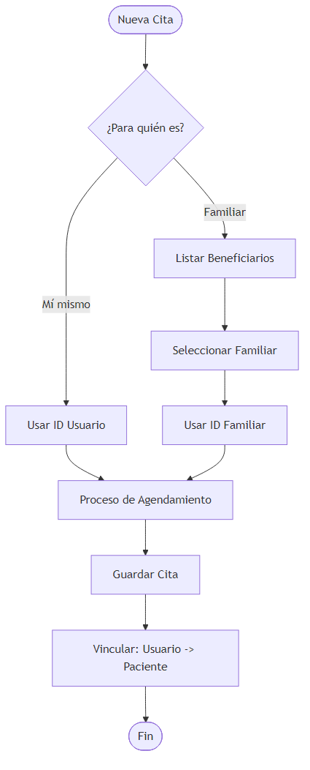
Al iniciar una nueva cita, el sistema pregunta "¿Para quién es?". Si es para el titular, usa su ID. Si es para un familiar, muestra la lista de beneficiarios, el usuario selecciona uno, y el sistema usa el ID de ese familiar para registrar la cita médica.

DIAGRAMAS DE PROCESO

DIAGRAMA DE PROCESO – GENERAL
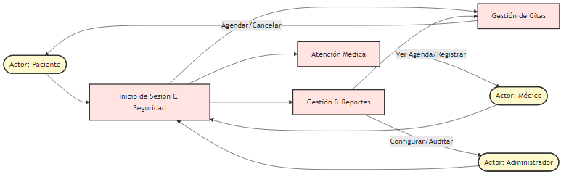

Descripción del proceso: Mapa global que muestra cómo el Paciente interactúa con el Login y la Gestión de Citas; el Médico con la Atención Médica; y el Administrador con la configuración, reportes y gestión de usuarios.

DIAGRAMA DE PROCESO – GESTION DE AUSENCIA MEDIACA
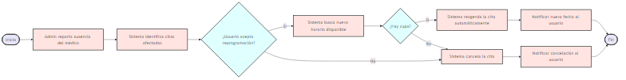

Descripción del proceso: Flujo de negocio que inicia con el reporte de incapacidad del médico y termina con la notificación al paciente sobre su nueva fecha de cita o la cancelación del servicio.

DIAGRAMA DE PROCESO – ATENCION MEDICA Y CONTRROL DE ASISTENCIA
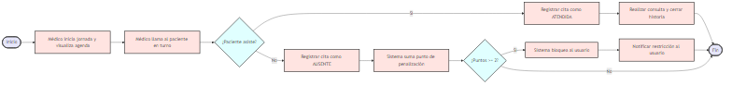

Descripción del proceso: Ciclo de atención en consultorio: desde que el médico visualiza la agenda hasta que cierra la historia clínica o registra la inasistencia del paciente, activando las sanciones correspondientes.

DIAGRAMA DE PROCESO – AGENDAMIENTO FAMILIAR

Descripción

Descripción del proceso: Ruta que sigue un usuario para gestionar la salud de sus dependientes, desde la selección del perfil del familiar hasta la confirmación de la cita vinculada.

